填空题：

- 天文纬度是过某点的 与赤道面的夹角，大地纬度是过参考椭球面某点的 与赤道面的夹角。
- 我国基本比例尺地形图中最常采用的投影是 。
- 测绘1:500比例尺的地形图，其比例尺精度为 。
- 现有一幅采用正轴等积圆锥投影的地图，其比例尺为1:150万。设在该图上某点A的经线长度比为0.8，从该点向东在图上找到一点B，量得AB距离为2.5cm，则AB之间的实际距离为 。

问答题：
- 在水系图编绘中，如何考虑影响河流水网制图综合的主要因素？
- 地貌表示方法中的晕渲法和分层设色法有何差异。
- 为什么地图集编制过程中一定要坚持统一与协调原则？

综合题：
- 看图回答问题：
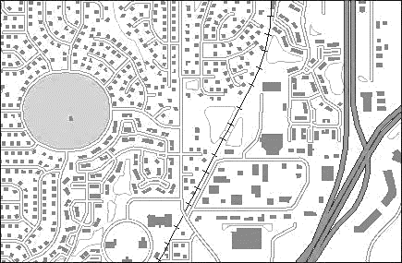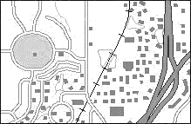

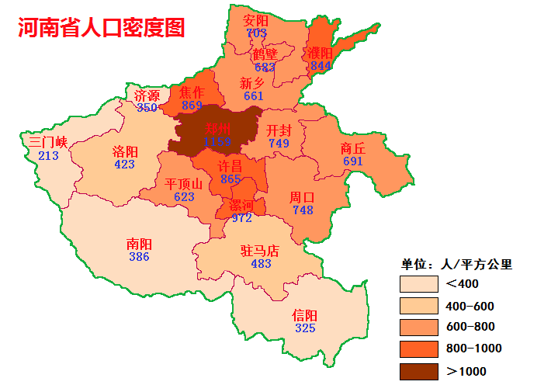

2.给背景、给数据，回答问题
地区 | 北京 | 天津 | 河北 | 山西 | 内蒙古 | 辽宁 | 吉林 | 黑龙江 | 上海 | 江苏
合计 | 10670 | 1896 | 6297 | 5630 | 1362 | 2976 | 899 | 765 | 12864 | 19302

3. 综合理解性问题：如何理解地图概括是一项智能性或创造性的工作？

